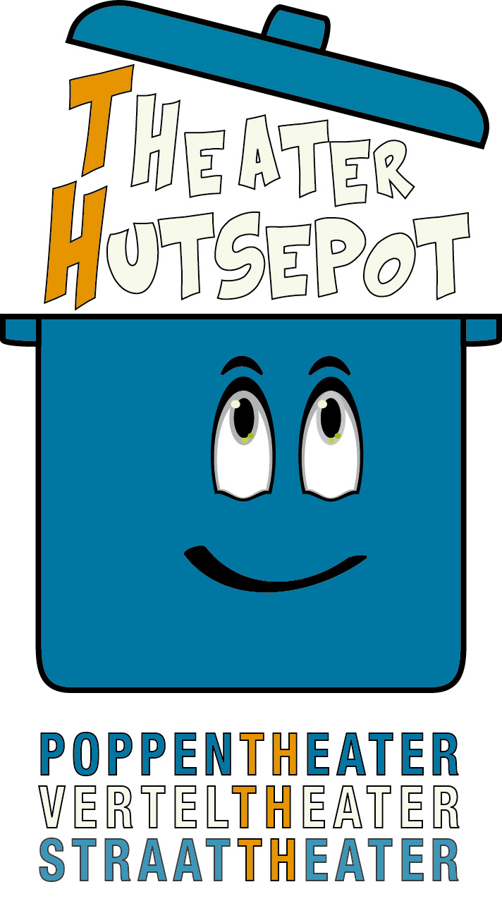
Lesbrief Theater Hutsepot

Over hoedjes en kalfjes

Beste,

De lesbrief die hier voor je ligt is bedoeld als begeleidend schrijven bij de voorstelling 'over hoedjes en kalfjes' van Theater Hutsepot. Het is in de eerste plaats een brief voor leerkrachten en begeleiders om actief met het verhaal en met het vertellen aan de slag te gaan. Het bekijken van de voorstelling is op zich al een heel leerrijke ervaring voor de leerlingen, door de kennismaking met het theater, de ervaring van een muzikale vertelling en ook door de inhoudelijke aspecten. Het werken met deze brief kan de ervaring nog rijker maken.
De taal in deze brief is zoveel mogelijk aangepast aan de taal van de leerlingen. Als er tijdens het werken bij jullie nog ideeën rijzen om nog meer met het verhaal te doen, dan horen we die ideeën graag. Misschien kunnen ze opgenomen worden bij een volgende aanpassing van de brief.
We wensen jullie veel plezier met de voorstelling en met de voor- en naverwerking.

Tom Van Mieghem

Theater Hutsepot

Theater Hutsepot is een mobiel theater uit België. Mobiel wil zeggen dat we niet altijd in dezelfde zaal spelen, maar dat we doorheen heel Nederland en Vlaanderen reizen. Soms gaan we spelen in echte theaterzalen. Het gebeurt ook dat we in de gymzaal of de eetzaal van een school aankomen. Dan stellen we zelf een zwart doek op, dan plaatsen we onze eigen theaterlichten in de zaal en dan maken we ter plaatse een echt theater.

We brengen poppentheater, verteltheater en straattheater.
Bij het poppentheater gebeurt het wel eens dat we voorstellingen spelen zonder woorden. We maken dan hele mooie beelden, met poppen, licht en geluid, die zo mooi en duidelijk zijn, dat iedereen ze kan begrijpen, zonder dat er woorden bij moeten. Op die manier kunnen ook mensen die onze taal niet spreken de hele voorstelling volgen.
Bij het verteltheater is het net andersom: daar worden meestal weinig of geen beelden gebruikt en dienen de woorden om beelden in het hoofd van de luisteraar te maken. De voorstelling waar jullie nu naar gaan kijken is een mengvorm van poppen- en verteltheater: het is vertellen met poppen of ... poppenspel met vertellen.

Onze straattheatervoorstellingen zijn meestal korte voorstellingen (20 minuten) waarvoor we weinig materiaal nodig hebben en die we zo maar op straat kunnen spelen. Het is heel leuk om op straat te spelen en mensen die onderweg zijn te verrassen met een aangenaam stukje theater. Mensen worden daar meestal heel blij door.

Theater Hutsepot werd in 2006 door Tom Van Mieghem opgericht. Eerst was het een éénmanstheater, daarna kwamen er de muzikanten bij. Nu spelen we voorstellingen voor alle leeftijden, vanaf de kleinste (2,5 jaar) tot volwassenen. We spelen ook voorstellingen voor bijzondere doelgroepen: oude mensen in het rusthuis, mensen met een beperking.

Wil je meer weten over theater Hutsepot, kijk dan op www.theaterhutsepot.be
Wil je ons een mailtje sturen, dan kan dat op info@theaterhutsepot.be

Muzikaal verteltheater

Muzikaal?
Bij deze voorstelling is er niet alleen een verteller en de poppen, maar zijn er ook 2 muzikanten. Die bespelen heel wat instrumenten: trommels, gitaar, verschillende fluiten. En de muzikanten zullen ook zingen.

Soms spelen ze liedjes. In die liedjes wordt een deel van het verhaal verteld. De liedjes zijn meestal niet zo moeilijk, waardoor je al snel een zin of een deeltje kan meezingen en dat mag hoor!.
Soms spelen de muzikanten niet echt liedjes, maar maken ze geluiden die passen bij wat er verteld wordt. Dat noemen ze een geluidsdecor. Meestal worden er voor een decor voorwerpen op het toneel geplaatst om zo een plaats na te bootsen. Als er bv. enkele bomen op het toneel staan, lijkt het dat je in een bos bent. De muzikanten maken een geluidsdecor: door bv. geluiden uit het bos na te doen, lijkt het ook alsof je in een bos bent. Het kan ook zijn dat ze heel vreemde geluiden maken als het spannend wordt.

Al die muziek en liedjes maken de voorstelling heel mooi. Je moet maar eens kijken naar de gezichten van de muzikanten tijdens de voorstelling: je zal zien dat ze ook heel erg meeleven met het hele gebeuren.

Wat doe je in het theater?
Nu weet je wat de verteller doet en wat de muzikanten doen in het theater, maar wat doe jij zelf?
Als je het theater binnenkomt, dat kan in een echte theaterzaal zijn, of in een zaal van de school die omgetoverd is tot een theaterzaal , dan hangt er al een bepaalde sfeer in de zaal. Dat komt door het licht dat er brandt, door de instrumenten die er al klaar staan, door het krukje van de verteller dat al ongeduldig staat te wachten. Vanaf nu is het theater al begonnen. Geef jezelf de mogelijkheid om die speciale sfeer in te ademen en ga zo rustig mogelijk naar je plaats op de stoel of de bank. Het is de bedoeling dat je hier de hele voorstelling zal zitten (en dat duurt toch een klein uurtje). Dus zorg er zeker voor dat je op voorhand naar het toilet bent geweest, zodat je niet net het spannendste deeltje zal moeten missen omdat je naar het toilet moet.
Als iedereen er is, kan het beginnen, niet schrikken of roepen als het zaallicht uitgaat. Dan moet je alleen nog genieten. Luister goed, dan ben je meteen mee in de wereld van het verhaal. Soms worden er dingen gevraagd, dan mag je uiteraard mee antwoorden , mee zingen, ... maar dan moet het weer snel stil worden, zodat je verder kan genieten van het verhaal.

België - Nederland

Theater Hutsepot is een theater uit België. Belgen lijken wel wat op Nederlanders en toch zijn er ook verschillen.
In België zijn der 3 officiële landstalen. In het Vlaamstalige gedeelte spreken de mensen Nederlands. In het Franstalige gedeelte spreken de mensen Frans. Er is in België ook een klein Duitstalig gedeelte en daar spreken de mensen Duits.
Theater Hutsepot komt uit Vlaanderen. We spreken dus Nederlands. Daardoor kunnen we ook voor jullie, in Nederland komen optreden en kunnen jullie ons verstaan. We spreken dus dezelfde taal. We gebruiken hetzelfde woordenboek en toch zal je horen dat er verschillen zijn. Wij, Belgen, spreken de woorden anders uit dan jullie. We gebruiken ook soms een beetje anders. Een paar voorbeeld:
Een bank in België is een houten meubel, dat meestal buiten staat.
Een bank in Nederland kan ook binnen voor de TV staan.

We hebben geprobeerd in de voorstelling niet te veel typische Vlaamse woorden te stoppen zodat je alles kan begrijpen. Waar er toch zo'n typisch Vlaams woord zit, leggen we het wel even uit.

Zo wordt het fijn dat mensen uit twee verschillende landen elkaar kunnen verstaan. We zijn blij om in Nederland te mogen optreden!

Het verhaal van de hoedenmaker

Tekening van Marie

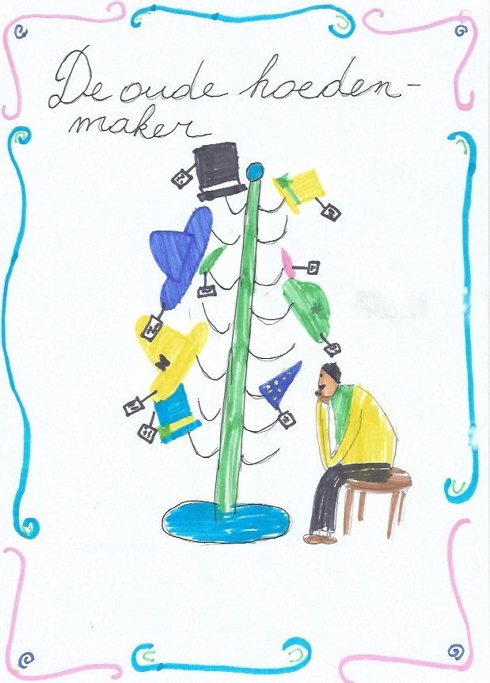
Marie, mijn dochter was 8 jaar toen ze deze tekening maakte. Ik vond het mooi en ik vroeg haar wat ze had getekend. Het was een oude hoedenmaker. Hij had voor iedereen een andere hoed gemaakt. Hij kon voor jou een hoed maken die precies bij je past. Elke hoed had ook een eigen verhaal. Ik vond het mooi en ik vroeg aan Marie of ik er een voorstelling over mocht maken. Ik moest enkel nog de verhaaltjes verzinnen bij elke hoed. Dan konden we beginnen knutselen. We bouwden een oude fietskar om tot de kar van de hoedenmaker en we maakten popjes en hoeden uit hout.

De hoedenmaker maakt iedereen blij

De hoedenmaker is een vrolijke man die ervan houdt om iedereen blij te maken. Elke dag trekt hij zijn nette pak aan en dan vertrekt hij met zijn kar vol hoedenmakersspullen. Elke dag zoekt hij mensen die wel een hoed kunnen gebruiken. Als hij voor jou een hoed maakt, dan verandert je hele leven, dan word je blij en dat maakt de hoedenmaker diep van binnen ook heel blij en dan roept hij: ‘Jochei, jochei, jochei!’

Mogelijkheden voor en na
In dit hoofdstuk geven we graag enkele mogelijkheden van leuke activiteiten die je in de klas kan doen voor of na de voorstelling.

Werken met en rond hoeden

Hoedje van papier
Leer de kinderen een hoedje van papier maken. Grote hoeden, kleine hoeden. Hoeden van krantenpapier, hoeden van stevig papier. Je kan de hoeden met de kinderen samen verven. Nadien kan je ze gebruiken om te rangschikken van groot naar klein, om volgens kleur te rangschikken of om op te zetten bij het zingen.

Hoeden ontwerpen
Laat de kinderen zelf een hoed ontwerpen. Teken op een groot blad de omtrek van een hoed en zorg voor allerlei verschillende materialen. Gekleurd papier, stukjes stof, wol, dopjes van flessen, … Laat de kinderen hun hoed zelf ontwerpen, uitstallen en wandel dan met de hele klas door de hoedententoonstelling.

Bewegen met hoeden
Hoeden zijn gemaakt om op je hoofd te staan. Maar soms vinden hoeden dat wat saai. We gaan ze helpen en geven ze eens een ander plaatsje.
Zorg dat iedereen van de klas een hoed heeft. Jij zorgt zelf voor een hoedje voor iedereen of de kinderen brengen zelf een hoed mee naar de klas. Aan de hand van onderstaande opdrachten gaan kinderen bewegen:
- Sta recht en zet de hoed op je hoofd.
- Lig op je rug met je hoed op je buik.
- Ga zitten, trek je knieën op en zet de hoed op je knie.
- Blijf zitten maar ze de hoed op je andere knie.
- Lig op je buik en zet de hoed op je rug.
- Zit op je knieën, handen in de lucht en je hoed er op.
- …

Ieder snoetje zijn eigen hoedje
Vraag aan de kinderen om een hoed mee te brengen, zorg zelf voor wat extra’s voor de kinderen die er geen bij hebben.
Iedereen zet zijn hoed op en trekt een gekke snoet die bij past bij de hoed. Op deze manier kunnen we een heuse modeshow lopen.
Daarna gaat iedereen in de kring zitten met de hoed op zijn hoofd. 1 leerling gaat even buiten. Twee kinderen (of meer) verwisselen van hoed. De leerling die buiten was komt weer binnen en probeert te raden wie van hoed verwisseld is.

Hoedje van plezier
Er zijn groene hoeden, rode hoeden en oranje hoeden. Groen staat voor goed, rood voor slecht en oranje voor er tussenin. De leerkracht stelt vragen en de kinderen zetten het passende hoedje op. Daarna is er mogelijkheid tot gesprek hierover. De vragen die gebruikt worden kunnen heel uiteenlopend zijn. Best beginnen met ‘veilige vragen’ die niet zo zeer naar het innerlijke gevoel gaan. Dit tot de leerlingen vertrouwd zijn met het systeem en dan kan je verder gaan. Aan de hand hiervan kan een gesprek met de kinderen op gang komen.
Voorbeeldvragen:
- Welk weer is het vandaag? Hoe vind je dat?
- Hoe was je ontbijt?
- Hoe voel je je als je van mama een zoen krijgt?
- Hoe voel je je als de juf boos op je is?
- Hoe voel je je als je boterhammetjes vergeten bent

Wie is het?
Iedereen heeft een hoed op. De juf beschrijft één van de leerlingen en iedereen moet zo snel mogelijk raden over wie het gaat.
Bv. Het is een kindje met een rode hoed, het is een bolhoed, een hoed met een bloem er op.
Variante: als de leerlingen al goed weten wie welke hoed op heeft, kan het ook met de ogen dicht.

Waar is de hoed?
Maak samen met de kinderen kaartjes met hoeden op, 2 van elke soort. Daarna kunnen we een hoeden-memory spelen.

Ik maak je blij, Jochei jochei jochei.
Enkele variaties om kinderen te leren complimenten te geven en te ondervinden dat het leuk is om complimenten te krijgen, maar ook om complimenten te geven.
Er is één hele leuke hoed, liefst eentje met veel leuke kleuren.
De juf of de meester geeft de hoed aan een kindje. Die moet naar een ander kindje gaan en iets goeds zeggen over dat kindje. In het begin is hierbij misschien wat hulp nodig van de juf of de meester. Als dat lukt, dan roepen we met de hele klas: ‘jochei jochei, jochei’. Dan wordt de hoed doorgegeven aan diegene die het compliment heeft ontvangen.
Zo tot iedereen aan de beurt kwam.
Een mogelijke variante is dat de hoed elke dag aan iemand anders gegeven wordt. Die mag die dan de hele dag ophouden en moet aan zo veel mogelijk kinderen een complimentje geven. Je kan het ook beperken tot één dag in de week of tot een vast moment op de dag.

Wat een grote hoed
Maak een hoed die veel te groot is en tot over de ogen van het kindje zakt. De hoed werkt nu als een soort van blinddoek. De kinderen staan door elkaar in de klas. Degene met de hoed op loopt door de klas tot die iemand tegenkomt en probeert door te tasten te weten te komen wie het is.

Toverhoed
Neem een grote hoed die kan dienst doen als toverhoed. Hiermee kan je vele kanten uit.
Bv
Je stopt in de toverhoed de kaartjes van de speelhoeken of van taakjes die moeten gebeuren. Je zwaait met de toverstok over de hoed en de kinderen toveren hun taakje tevoorschijn door een kaartje uit de hoed te trekken.
Of
Je stopt verschillende voorwerpen in de hoed, zwaaien met toverstaf, en de hoed gebruiken als een voeldoos.
Of
Je hebt voor verschillende activiteiten een voorwerp, knuffel, … die zitten allemaal in de toverhoed. Tijd om te toveren met de staf en… wat komt er tevoorschijn? Dat voorwerp duidt aan wat er nu zal gebeuren. Tijd voor een volgende activiteit, daar is de toverhoed weer en hop daar wordt een nieuw voorwerp tevoorschijn getoverd.

Hoedenplaatjes
Voor enkele van de activiteiten hierboven kan je afbeeldingen van hoeden gebruiken. Hieronder alvast enkele mogelijkheden

